Министерство транспорта Российской Федерации

Федеральное государственное автономное

образовательное учреждение высшего образования

«Российский университет транспорта (МИИТ)»

Институт транспортной техники и систем управления

Кафедра «Управление и защита информации»

Лабораторная работа №1

по дисциплине:

«Web-программирование»

на тему:  
«Подготовка сайта-визитки на основе фиксированной структуры»

Выполнил: ст. гр. ТКИ-541

Ковров А. И.

Панаргин В. М.

Вариант №9

Проверил: к.т.н., доцент Сафронов А.И.

Москва – 2025 г.

# **1. Цель работы**

Целью данной лабораторной работы является приобретение практических навыков создания веб-страниц с использованием средств гипертекстовой разметки *HTML*, освоить принципы вёрстки, смоделировать работу веб-страницы по протоколу *http://.*

# **2. Формулировка задачи**

Создать сайт-визитку, используя только гипертекстовую разметку (*HTML*).

Применение каскадной таблицы стилей (*CSS*) в работе – не требуется.

Применение сценариев (*JS*) в работе – принципиально не требуется.

Проиллюстрировать схему работы сайта-визитки, рассматривая функционирование браузерной страницы как простой технологический процесс (ТП) по протоколу передачи гипертекста (*http://*). В качестве нотации для описания ТП принять любую, но единую для рабочего коллектива (либо Сети Петри, либо *BPMN*, либо *DFD*, либо *EPC*, либо *UML* и т.п.).

Связка с протоколом передачи файлов (*ftp://*) в работе – принципиально не требуется.

Связка с почтовой директивой (*mailto:*) в работе – обязательна.

*Базовая структура отчёта по работе:* 1. Цель работы. 2. Формулировка задачи. 3. Содержательная часть (Модель ТП + разметка [*HTML*] + результат отображения в браузере [скриншоты] соответствующими подпунктами). 4. Вывод.

*Техническое задание:*

– назвать рабочий файл *index_[Familia_I_O].html*, где *[Familia_I_O]* – авторские фамилия и инициалы, записанные латиницей;

– разметить страницу согласно макету, заданному по варианту индивидуального задания.

*Комплектность сдачи работы на проверку:*

– отчёт в файле *\*.docx*;

– результат разметки *\*.htm* или *\*.html*;

– использованные иллюстрации (*\*.jpg*, *\*.png*, *\*.gif*, *\*.svg* и т.п.).

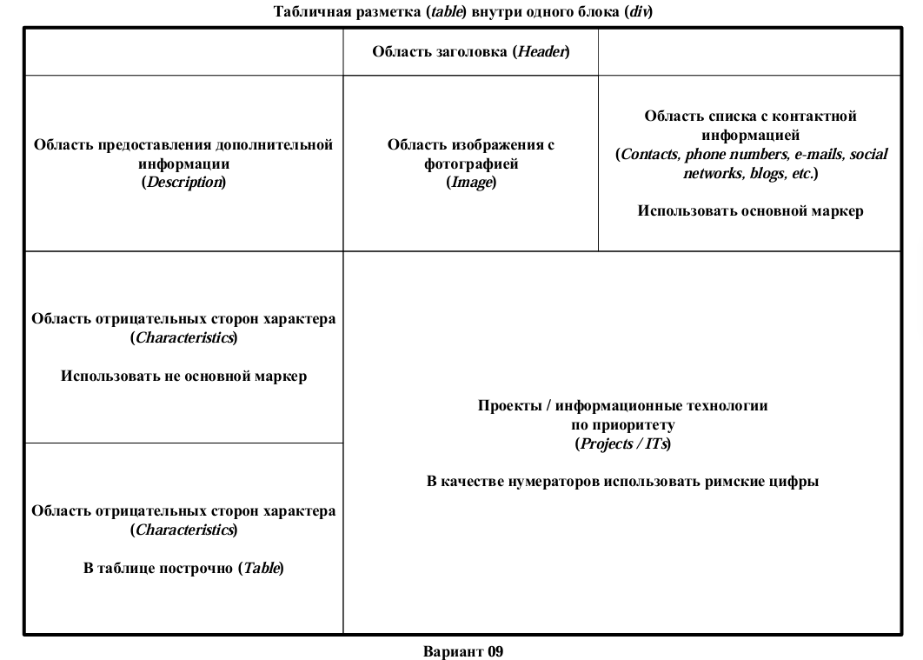Рисунок 1 – Фиксированная структура веб-страницы

# **3. Составление сети Петри функционирования браузерной страницы**

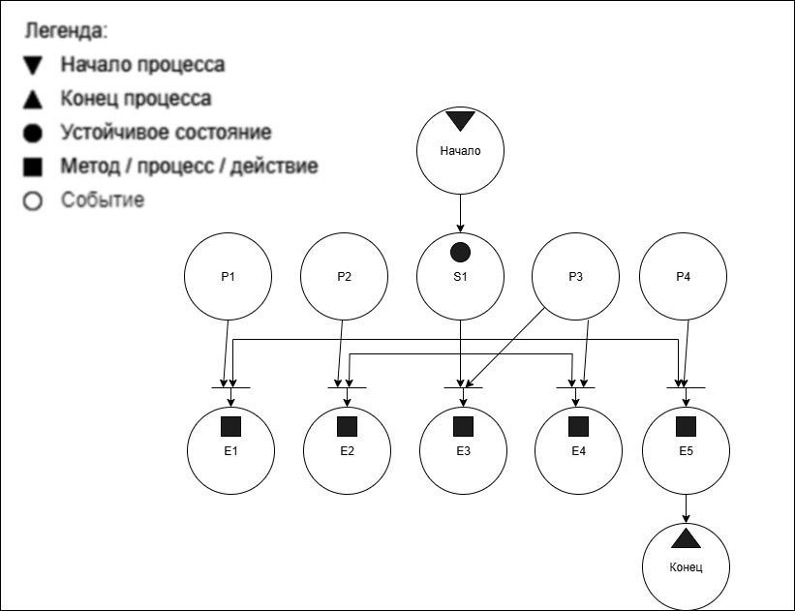Рисунок 2 – Сеть Петри технологического процесса

**Описание сети Петри**

– состояния (*states*)

*s1* – форма ожидает действий пользователя

– действия (*effects*)

*e1* – открытие электронной почты для отправки письма Артёму Коврову

*e2* – открытие веб-страницы «*Telegram*» для отправки сообщения Артёму Коврову

*e3* – открытие веб-страницы «*VK*» для отправки сообщения Панаргину Владиславу

*e4* – открытие веб-страницы «*MAX*»

*e5* – закрытие формы

– события (*prompts*)

*p1* – нажата гиперссылка «*kovorv_tema@mail.ru*»

*p2* – нажата гиперссылка «*https://t.me/sinnerreal*»

*p3* – нажата гиперссылка «*https://vk.com/gaknas*»

*p4* – нажата гиперссылка «*https://max.ru*»

*p5* – нажата кнопка закрытия веб-страницы

**4. Листинг (*html*-код) веб-страницы**

<!DOCTYPE html>

<html lang="ru">

<head>

    <meta charset="UTF-8">

    <meta name="viewport" content="width=device-width, initial-scale=1.0">

    <title>Табличная разметка - Вариант 09</title>

</head>

<body>

    <div>

        <table border="1" cellpadding="8" cellspacing="0" width="100%">

            <tr>

                <th width="33%">

                </th>

                <th width="34%">

                        САЙТ ВИЗИТКА

                </th>

                <th width="33%">

                </th>

            </tr>

            <tr>

                <td width="33%">

                        Это сайт визитка, который <br>демонстрирует работу с HTML

                </td>

                <td width="34%">

                        <img src="D:\homework\Safronov\html_picture.png">

                </td>

                <td width="33%">

                        <ul>

                    <li>Panargin vladislav, Kovrov artemka</li>

                    <li>phone number</li>

                    <li><a class="email-link" href = "mailto:kovorv_tema@mail.ru" >mail</a></li>

                    <li><a href = "https://t.me/sinnerreal" >telegramm</a></li>

                    <li><a href = "https://vk.com/gaknas" >vk</a></li>

                    <li><a href="https://max.ru/">MAX</a></li>

                    </ul>

                </td>

            </tr>

            <tr>

                <td width = "33%">

                    <ul>

                    <li style="list-style-type: square;">туп</li>

                    <li style="list-style-type: square;">жаден</li>

                    <li style="list-style-type: square;">прожорлив</li>

                    <li style="list-style-type: square;">ленив</li>

                    <li style="list-style-type: square;">труслив</li>

                    <li style="list-style-type: square;">надменен</li>

                    <li style="list-style-type: square;">характер отсутствует</li>

                    <li style="list-style-type: square;">не женат</li>

                    </ul>

                </td>

                <td rowspan = "2" colspan = "2">

                    <ol>

                    <li >ctf</li>

                    <li >hacaton</li>

                    <li >car hack</li>

                    <li >ai</li>

                    </ol>

                </td>

            </tr>

            <tr>

                <td width = "33%">

                <table border="1" cellpadding="8" cellspacing="0" width="100%">

                    <tr><td>туп</td></tr>

                    <tr><td>жаден</td></tr>

                    <tr><td>прожорлив</td></tr>

                    <tr><td>ленив</td></tr>

                    <tr><td>труслив</td></tr>

                    <tr><td>надменен</td></tr>

                    <tr><td>характер отсутствует</td></tr>

                    <tr><td>не женат</td></tr>

                </table>

                </td>

            </tr>

        </table>

    </div>

</body>

</html>

# **5. Результат отображения в браузере**

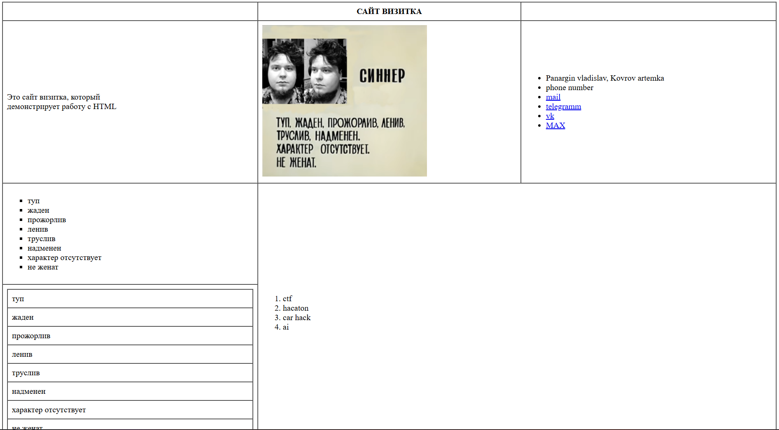Рисунок 3 – Результат отображения в браузере

# **6. Формулировку вывода о проделанной работе**

В рамках данной работы были получены навыки создания сайта визитки на основе фиксированной структуры с использованием средств гипертекстовой разметки *HTML*, также освоены принципы вёрстки и моделирование работы веб-страниц по протоколу *http://*.